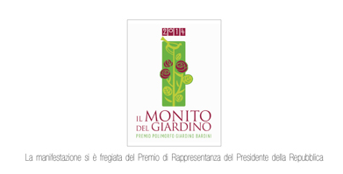

ll prestigioso riconoscimento dell’Ente Cassa di Risparmio di Firenze e
della Fondazione Parchi Monumentali Bardini e Peyron
a personalità che si sono distinte in campo ambientale

Arrivano gli Oscar verdi de “Il Monito del Giardino”

Appuntamento domani, mercoledì 14 maggio dalle ore 9 nell’Aula Magna
dell’Università di Firenze, in piazza San Marco 4

Alle ore 11 è previsto un briefing dei premiati con i giornalisti

Arrivano gli Oscar verdi del ‘Monito del Giardino’ 2014, il prestigioso premio assegnato a personalità che si sono distinte nella green economy e nella sostenibilità ambientale ideato dell'Ente Cassa di Risparmio di Firenze e realizzato dalla Fondazione Parchi Monumentali Bardini e Peyron.

Il tema della quinta edizione del premio fiorentino, che sarà consegnato domani, mercoledì 14 maggio alle ore 9 nell’Aula Magna dell’Università di Firenze, in piazza San Marco 4, è “Dalla natura alla natura, con energia” ed è dedicato alle buone pratiche nei campi della sostenibilità, dell’efficienza e del risparmio energetico. L’iniziativa vuole evidenziare l’importanza che rivestono i giardini, i campi, i suoli agricoli abbandonati e i boschi come risorse fondamentali per la tutela del Pianeta, la riduzione di emissioni inquinanti e la lotta agli effetti disastrosi che i cambiamenti climatici hanno sul territorio. Alle ore 11 è previsto un briefing dei premiati con i giornalisti.

Dal 2008, Il Monito del Giardino ha premiato alcuni tra i più illustri ecologi e scienziati internazionali: Jane Goodall, celebre primatologa e una delle più importanti figure scientifiche nell’ambito dell’etologia e della difesa e tutela della natura; Jacqueline McGlade, responsabile dell’Agenzia Europea per l’Ambiente e sostenitrice del monitoraggio in tempo reale dei mutamenti climatici; Pasquale Steduto, vicepresidente della divisione Terra e Acqua della FAO, che da anni lavora per combattere la scarsità d’acqua e ridurre l’inquinamento ambientale nei paesi del Terzo Mondo.

Firenze, 13 maggio 2014

Ufficio stampa
Francesca Biffi -Silverback - Greening the Communication
f.biffi@silverback.it cell. 333 2164430

Riccardo Galli - Ente Cassa di Risparmio
riccardo.galli@entecrf.it tel. 0555384503 – cell. 3351597460

